**LA PARTECIPAZIONE E’ GRATUITA**

E’ gradita conferma della propria presenza via mail a : psico.sgslazio@gmail.com

Per maggiori Info:

Segreteria FIGC SGS Lazio

0641603310

t

dolore magna aliquamerat

CONTESTI, STRUMENTI E NUOVI SVILUPPI DEL CALCIO FEMMINILE

**Convegno**

SABATO 28 APRILE 2017

SALA DELLE PISCINE DEL CONI-FORO ITALICO 9:00/12:00

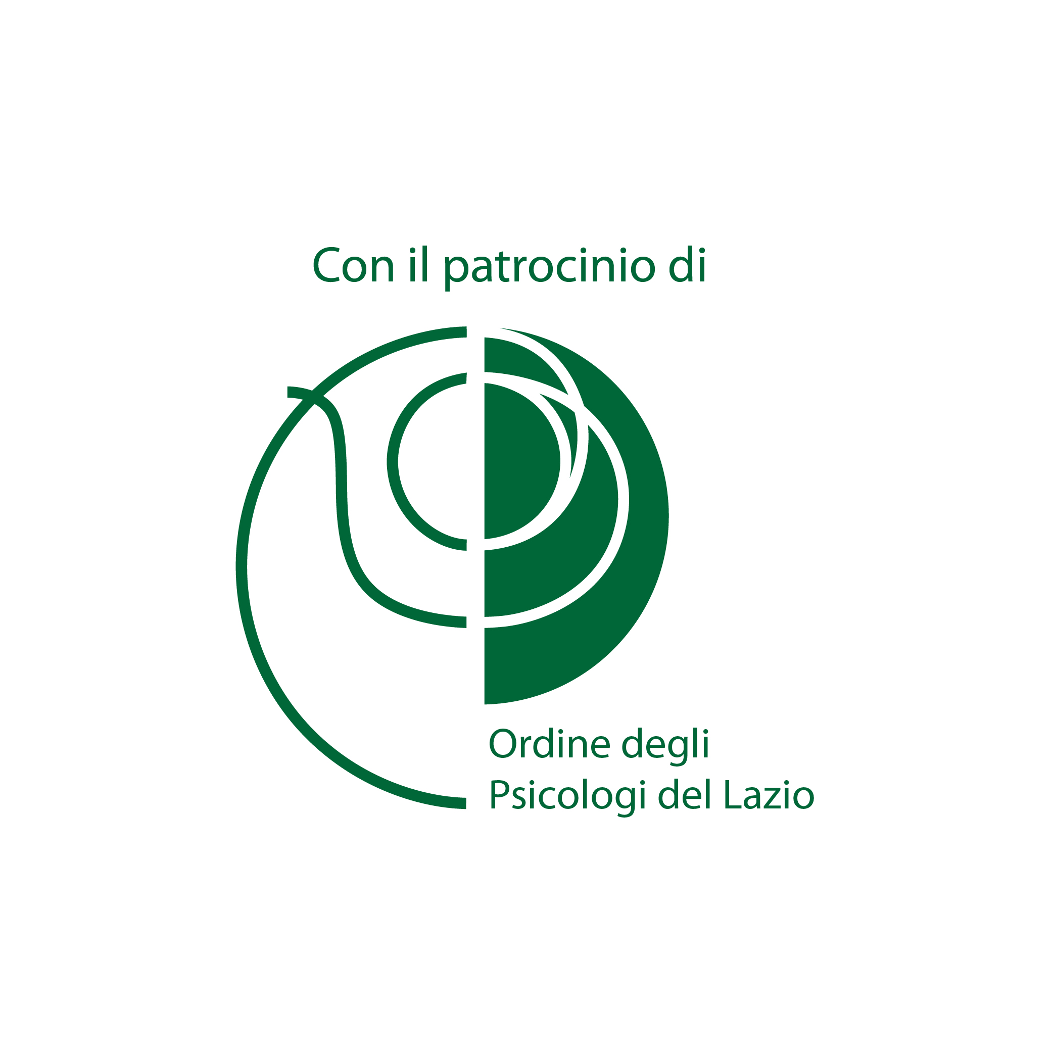

**MASSIMO TELL**

Responsabile Attività di base Figc SGS

**DANIELA SEPIO**

Responsabile area Psicologica FIGC SGS Lazio

**FRANCESCA VALETTO**

Tecnico Selezione territoriale under 15 femminile

Modera: **CRISTINA CHIUSO**

ADDETTA STAMPA FIGC SGS LAZIO

t

dolore magna aliquamerat

**FRANCO PASCUCCI** Coordinatore Federale regionale SGS

**ELISABETTA BAVAGNOLI**

Docente Corsi Figc. Ex Calciatrice professsionista

**SARA LANDI**

Responsabile Nazionale Area Psicologica CFT

**Bruno Ridolfi**

Centri federali territoriali

**ENRICO SBARDELLA**

Tecnico Nazionale Under 19 Femminile

**dolore magna**aliquamerat

**We Play.**

**Calcio al femminile**

INTERVENGONO